Инновационные технологии в учебном процессе
как средство достижения метапредметных результатов
(применение сингапурских обучающих структур на уроках английского языка)

Критическое мышление и креативность (креативное мышление) – одни из самых важных навыков для школьников в XXI веке. В креативном процессе креативное мышление используется для создания чего-то нового, оригинального, а критическое мышление нужно для оценки идей и принятия решения. Эти навыки наряду с другими ключевыми компетенциями позволяют решать реальные жизненные, повседневные и профессиональные задачи. С целью развития этих двух видов мышления на уроках английского языка я применяю сингапурские обучающие структуры, которые можно рассматривать как средство достижения метапредметных образовательных результатов.
В отличие от традиционного обучения по сингапурской методике учитель выступает в роли координатора, помощника и наставника. На выполнение заданий дается определенное время, обсуждение происходит в группах, участниками группы вырабатывается единая точка зрения. Во время выполнения заданий ребята слышат, слушают и поддерживают друг друга. Учатся работать в команде и абсолютно все включены в активный процесс.
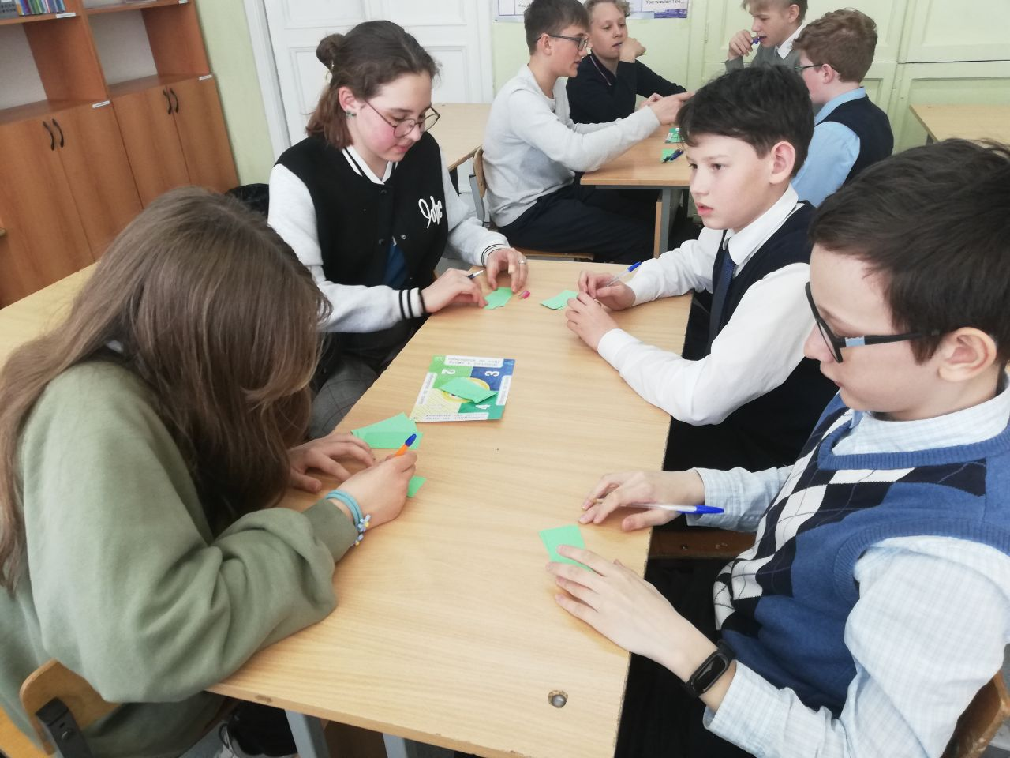
Обучающие структуры я адаптирую и применяю на уроках английского языка для обобщения и закрепления учебного лексического материала. Прием «Мысли на столе» я использую для мозгового штурма и генерирования новых идей за короткое время. Каждому в группе выдается по 4 листочка бумаги, на каждом из них учащиеся пишут слова по теме урока на английском языке и кладут в центр стола. В итоге 16 слов по данной теме на столе.
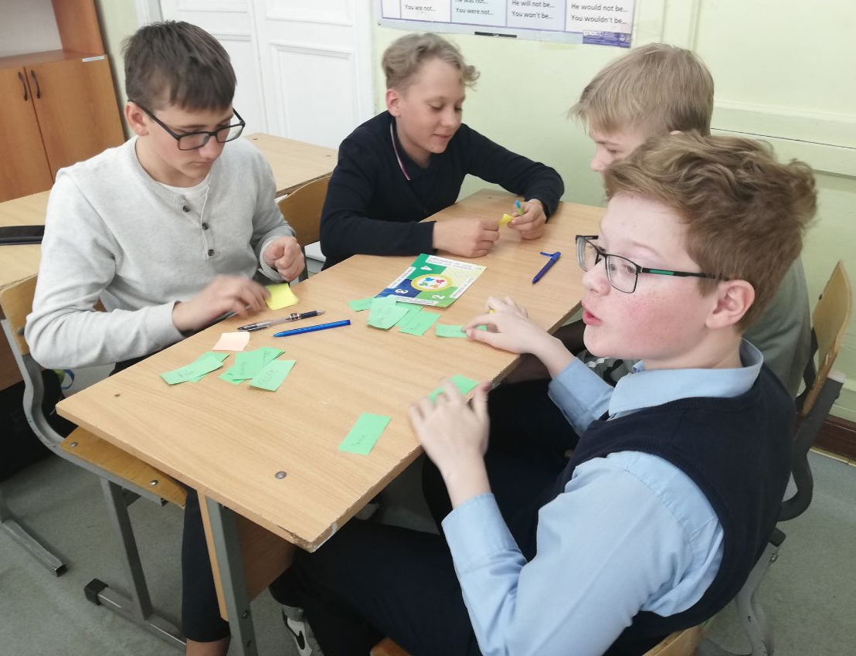
Следующее задание «Сортировка» включает в себя деление слов по категориям (3-5 категорий). Каждой категории слов нужно дать название и записать на отдельном листочке. Дальше можно применить прием «Крестики-нолики». Данная форма организации учебной деятельности используется для развития креативного и критического мышления у учащихся, так как требует обработки информации и нахождения связей. Учащиеся перемешивают имеющиеся карточки со словами и раскладывают в формате 3*3. Следующая задача – составить предложения с любыми 3 словами, находящимися на одной линии (по вертикали, горизонтали или диагонали).
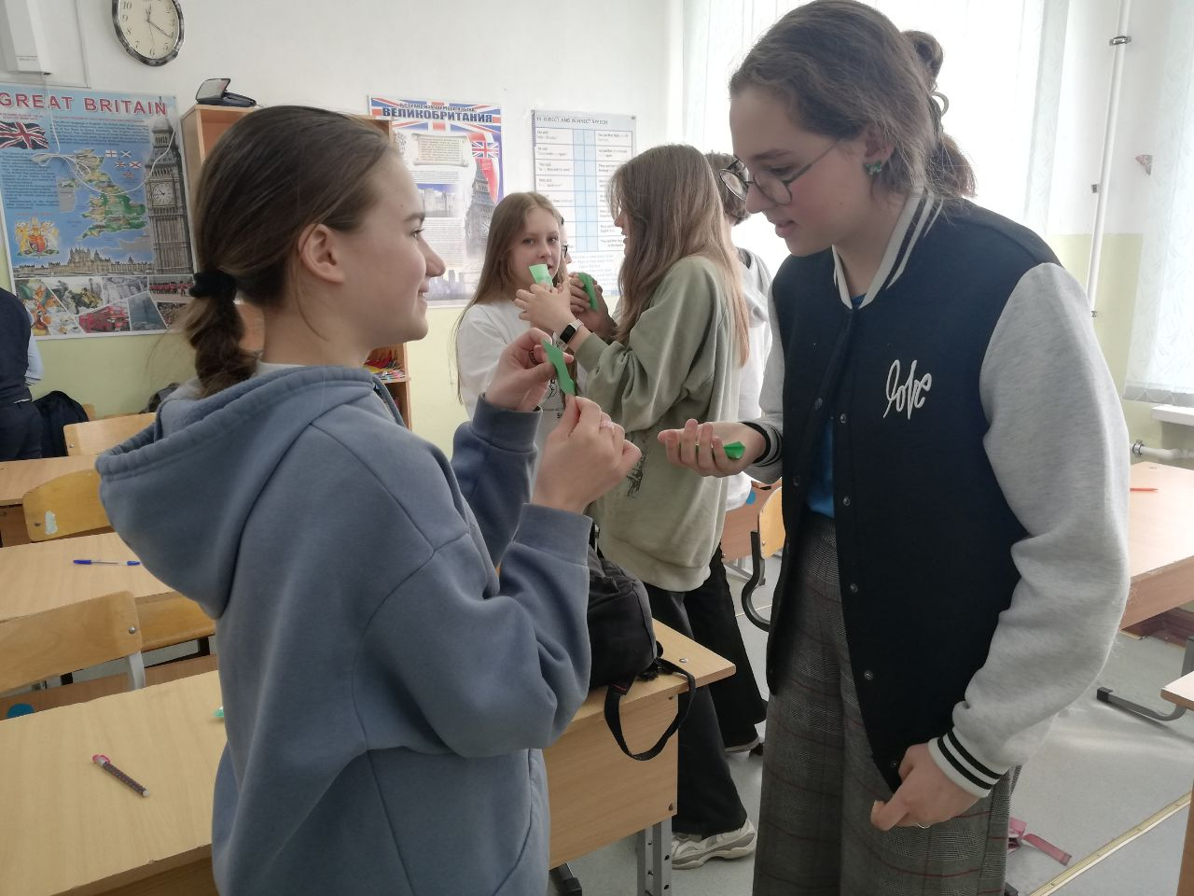
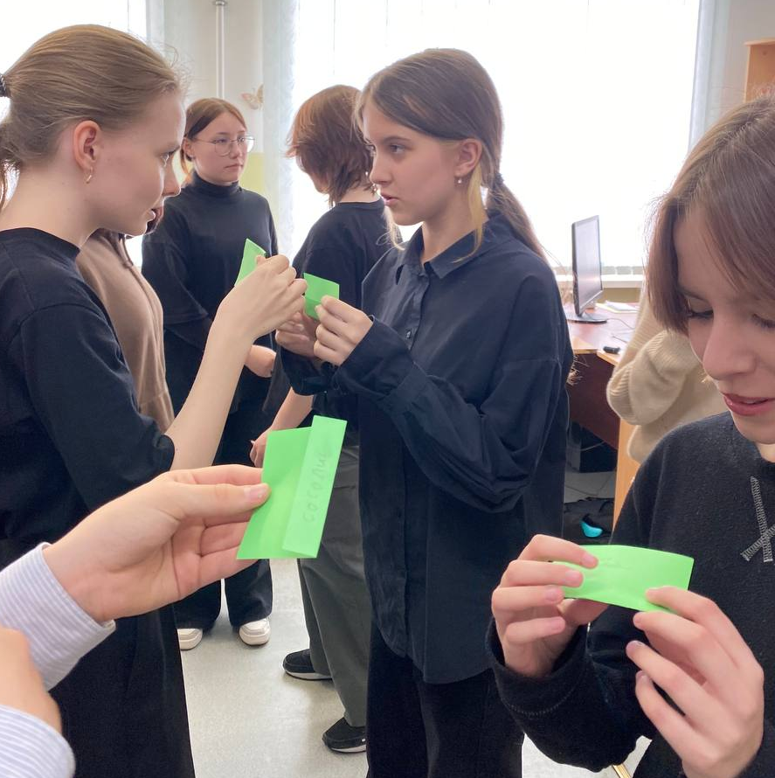
Очень нравится ребятам прием «Шпаргалка». Он помогает за короткое время повторить максимальное количество слов или вопросов по изученной теме. При этом каждый ученик самостоятельно контролирует темп своего обучения. Суть задания – каждый ученик готовит одну карточку с вопросом и ответом или словом и его переводом. Ученики передвигаются по классу и образуют пару для опроса. Называют слово или вопрос, если партнер не отвечает или не знает ответа, ему показывают правильный ответ или перевод слова. Участники пары обмениваются карточками и создают уже следующую пару. Учителем задается определенное время или количество сменных пар.
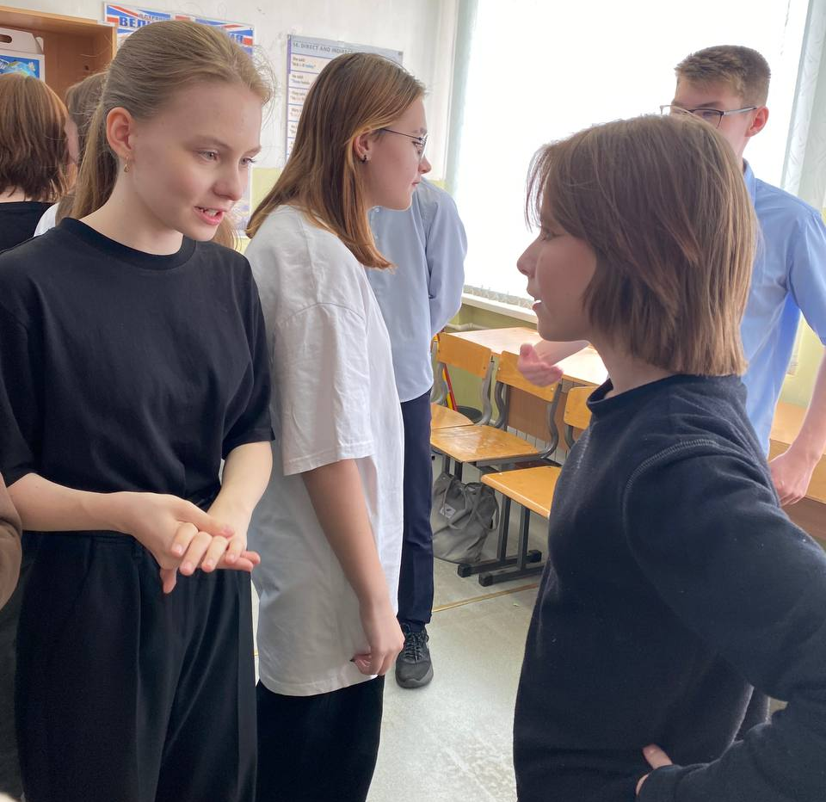
Действенным способом организации взаимодействия в сменных парах является прием «Круги». Учащиеся встают в 2 круга: внешний и внутренний. Движение кругов происходит в противоположные стороны, пока звучит музыка. Музыка прекращается, ребята в кругах останавливаются и поворачиваются к друг другу, каждый образует пару. Учитель дает задание парам, например, расспросить друг друга о любимых школьных предметах. Затем музыка снова звучит, начинается движение кругов и новые вопросы от учителя.
Очень удачно подходит для динамической паузы – физкультминутки прием «Заморозки». Упражнение проводится под музыку. Ребята спонтанно двигаются и перемешиваются между собой, как только музыка остановится, нужно всем замереть на месте. Далее следует вопрос на английском языке, ответом на который будет определенное число. Например, сколько времен годa в году? Нужно как можно быстрее собраться в группы с таким количеством учащихся.

Применение сингапурских обучающих структур на уроке имеет ряд преимуществ, а именно:
- Урок соответствует требованиям ФГОС; используемые приемы направлены на достижение метапредметных результатов.
- В центре внимания ученик, а не учитель.
- На таких уроках обучающиеся развивают свои коммуникативные навыки, креативное и критическое мышление. Работая в команде, учащиеся учатся сотрудничеству.
- Обучение становится для каждого школьника интересным и результативным.
- На уроке создается комфортная, дружелюбная атмосфера.
- Урок проводится в игровой интерактивной форме и несет в себе только позитивный заряд эмоций.
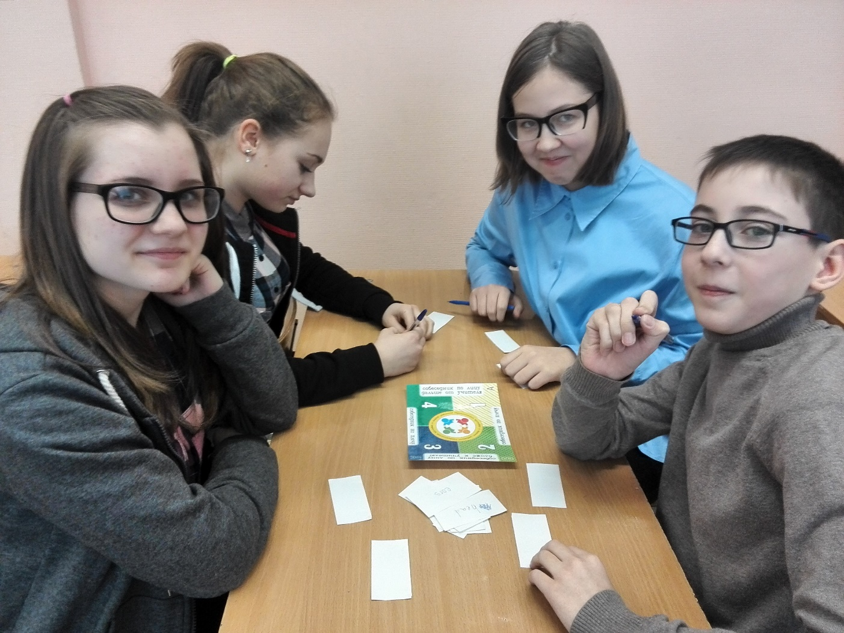
Как результат таких уроков, светящиеся глаза и улыбающиеся лица моих учеников, радость общения друг с другом на иностранном языке.

